1. **题目**

电机拖动系统，交直交变频器，相电压220V三相交流电压输入，控制鼠笼式异步电机转速可调，实现异步电机四象限运行。电机正、反向电动运行，转速900r/min. 电机正、反向发电状态，转速1500r/min. 提示：整流端变流器应闭环控制直流侧电压（推荐），或者在直流母线上增加直流电压源。

1. 通过改变变频器三相输出电压的频率和幅值，调节电机转速；
2. 通过改变电机负载转矩Tm，使电机工作于电动和发电状态；
3. 通过改变变频器三相输出电压的相序，实现电机的正转和反转；
4. 电机参数：

Rotor type: Squirrel-cage;

Mechanical input: Torque Tm;

Reference Frame: Stationary;

Nominal power, voltage (line-line), and frequency

[ Pn(VA),Vn(Vrms),fn(Hz) ]: [ 3*746, 220, 60 ]；

Stator resistance and inductance[ Rs(ohm) Lls(H) ]: [ 0.835 1*2.0e-3 ]；

Rotor resistance and inductance [ Rr'(ohm) Llr'(H) ]: [ 1.016 2.0e-3 ]；

Mutual inductance Lm (H): 90.31e-3；

Inertia, friction factor, pole pairs [ J(kg.m^2) F(N.m.s) p() ]: [ 0.159 0 2]；

Initial conditions [ 1,0 0,0,0 0,0,0 ]

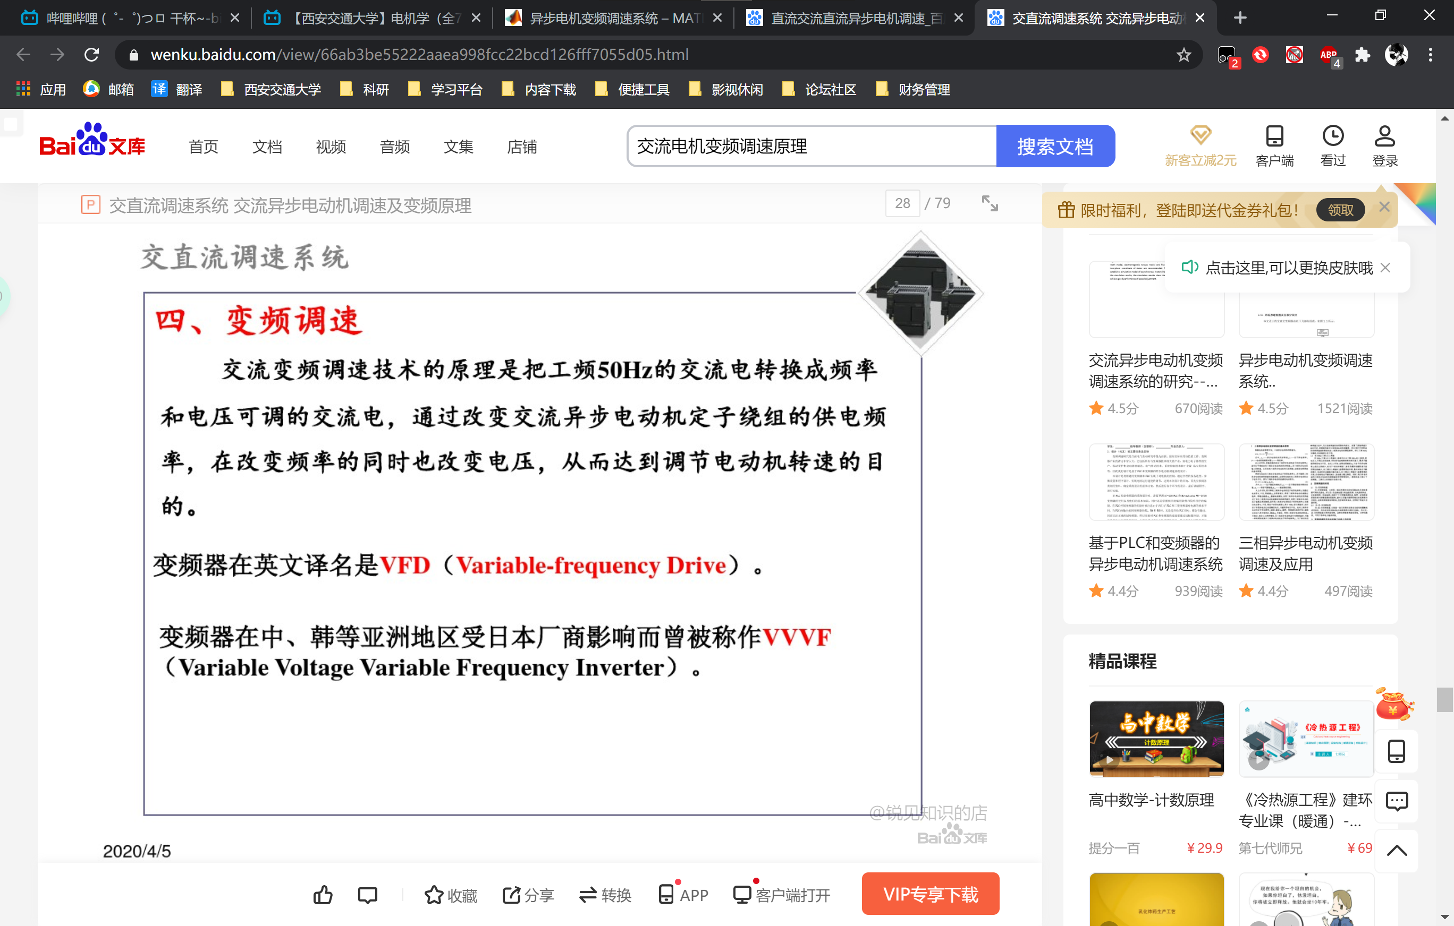

1. **原理图及仿真电路图**

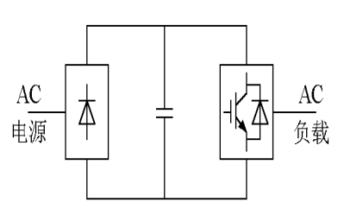

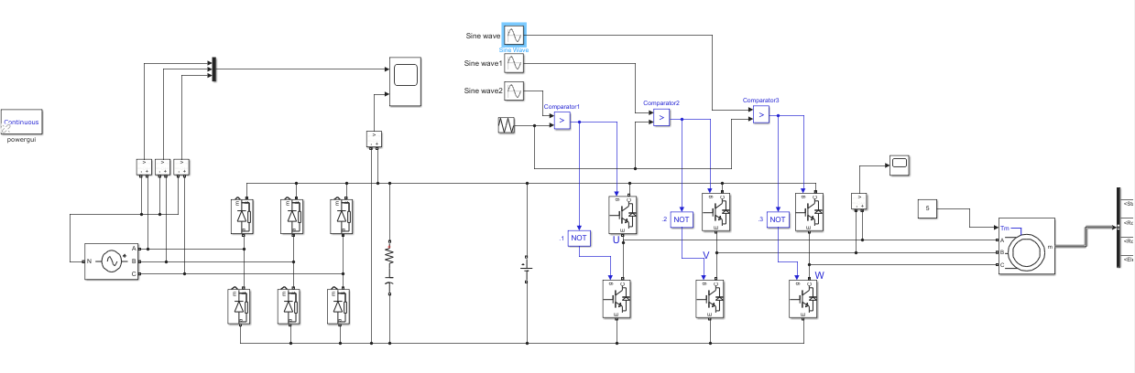

电路的左半部分是交直流整流部分。左端接三相交流电源，右端接电容器。通过调节控制电路和直流侧的电压，可以改变交流侧电流和交流侧电压的相位差，实现电能从交流到直流或直流到交流的传输。电路的右半部分是DC-AC逆变器。左端接电容器，右端接三相异步电动机。通过调节PWM控制电路的调制波的频率和幅度，可以改变输出SPWM波的电压和频率，实现恒压频比调速。三相异步电动机的极对数p为2，因此三相异步电动机的同步转速为：

1. **仿真结果**

**3.1改变调制波频率和调制度，调节电机转速**

Tm=5 𝑁∙𝑚, a（调制度）=1, f=40Hz:

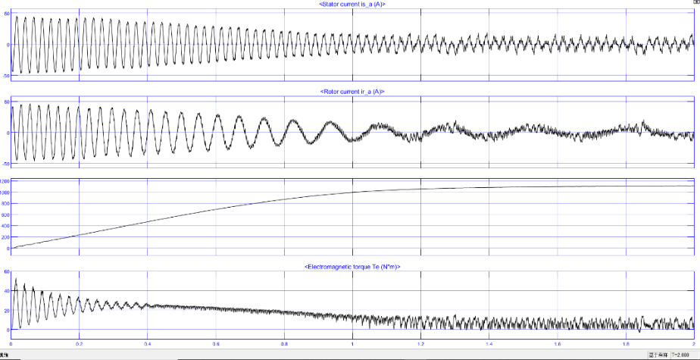

Tm=5 𝑁∙𝑚, a=1, f=30Hz:

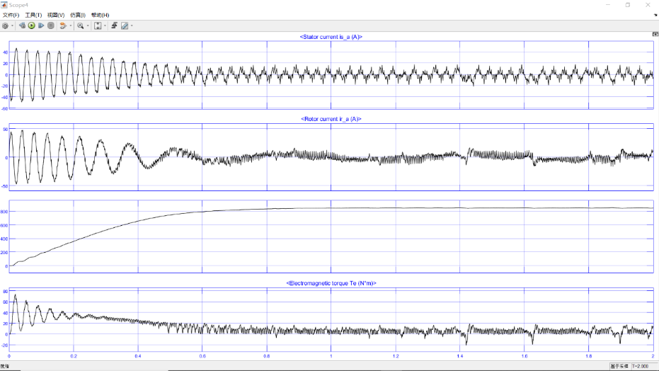

Tm=5 𝑁∙𝑚, a=1, f=20Hz:

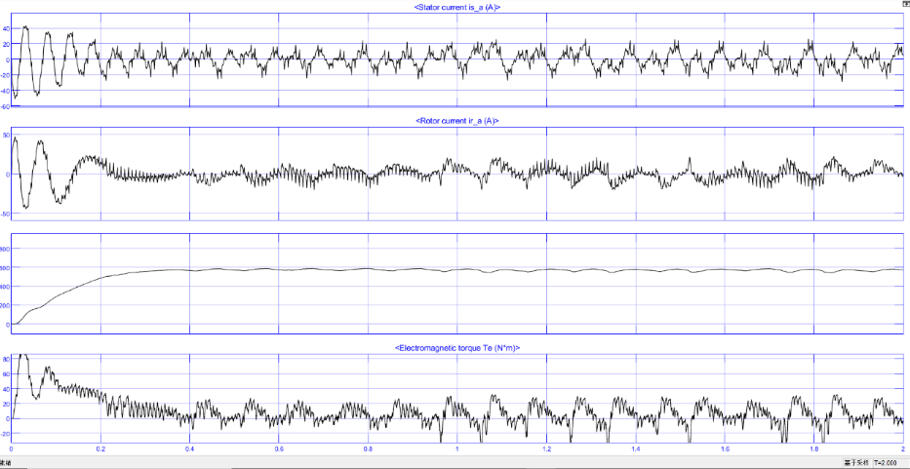

如上图，分别设置调制波频率为40、30、20Hz，输出端保持恒定的电压频率比，机械转矩为5𝑁∙𝑚，测量稳态时转速的值，依次为：1100 、850、598 𝑟/𝑚𝑖𝑛。可以得到，转速的值随调制波频率而下降。

Tm=5 𝑁∙𝑚 , a=0.8, f=30Hz:

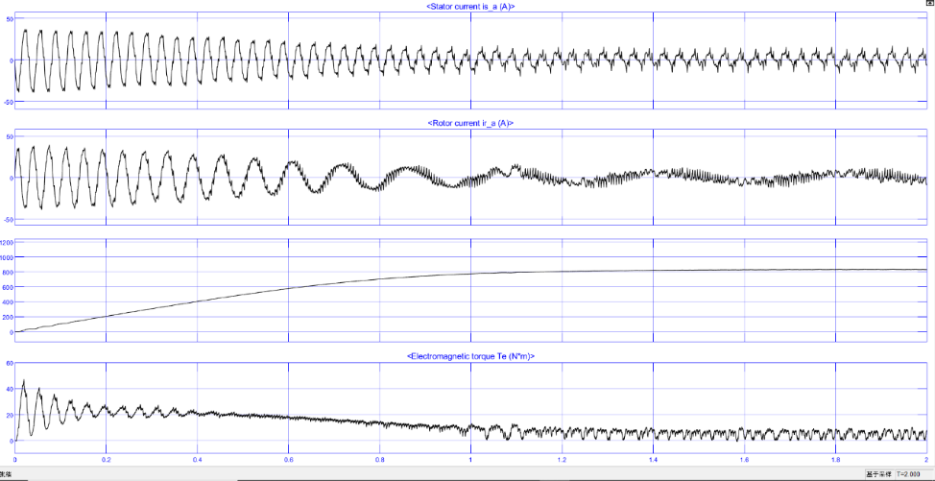

Tm=5 𝑁∙𝑚 , a=0.6, f=30Hz:

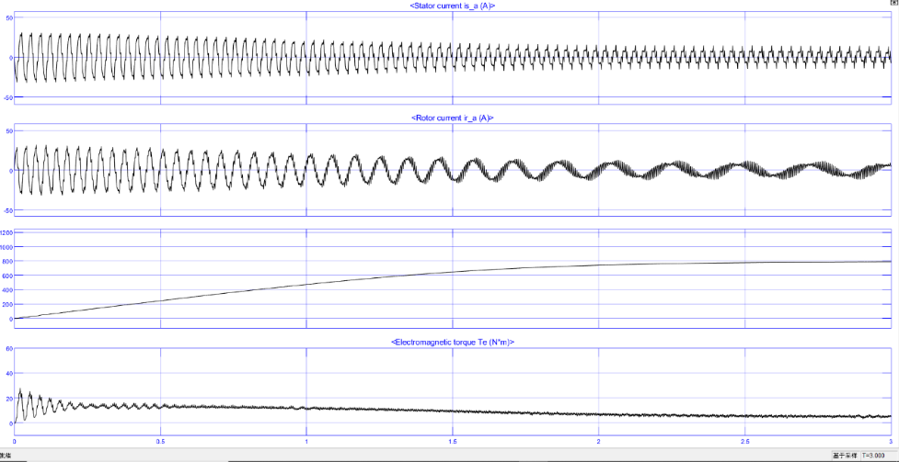

Tm=5 𝑁∙𝑚, a=0.4, f=30Hz:

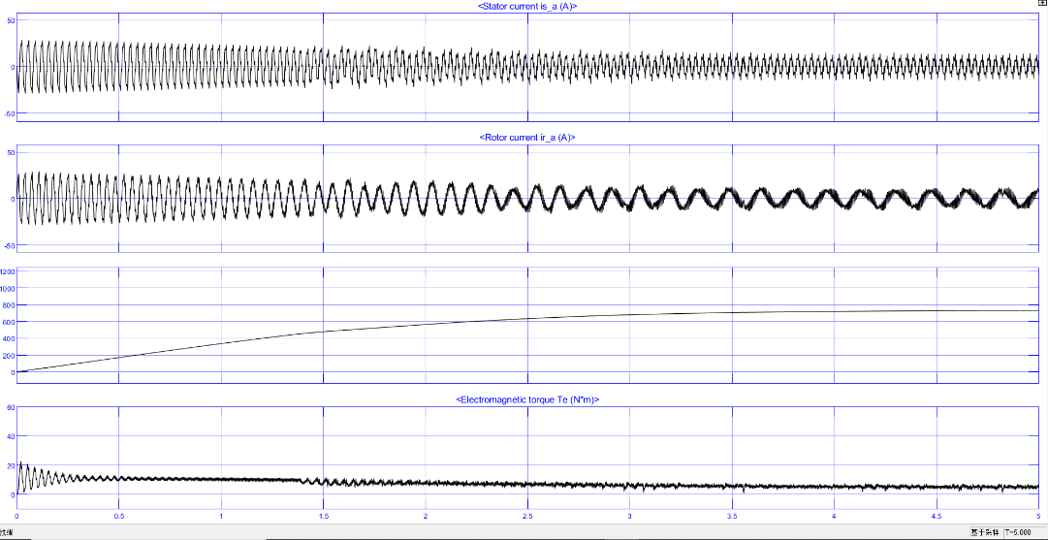

如上图，分别设置调制度为0.8、0.6、0.4，输出端保持恒定的电压频率比，机械转矩为5𝑁∙𝑚，测量稳态时转速的值，依次为：810 、800、780 𝑟/𝑚𝑖𝑛。可以得到，转速的值随调制度而下降。

由以上仿真可以验证，异步电动机的转速主要由电源频率及极对数决定，即由公式

确定。当极对数恒定时，改变电源（定子）频率，就可以进行电动机的调速，即使进行宽范围的调速运行，也能够获得足够的转矩。

在这种情况下，能量从电网流向电机，且机械转矩及转速均为正，因此属于电动机的第一象限运行状态。

**3.2改变电机负载转矩Tm，使电机工作于电动和发电状态**

设定调制波频率为43*Hz*,输出端保持恒定的电压频率比，机械转矩为-20*N·m*电机转速为1500𝑟/𝑚𝑖𝑛。电能从电动机流向电网，这是正向发电状态。此时，转矩为负，转速为正，电机在第二象限运行，正转，电动机作发电运行，反组桥工作在逆变状态。

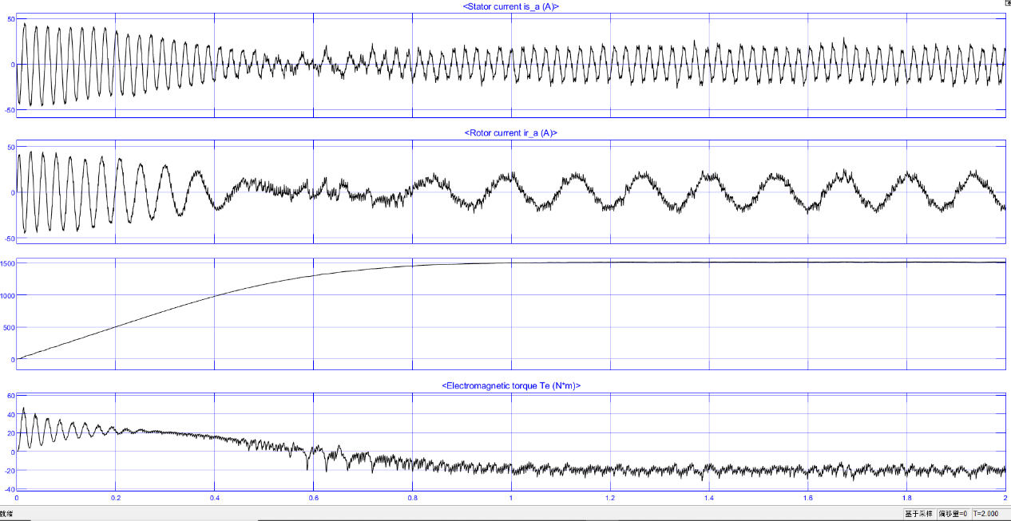

设定调制波频率为43*Hz*,输出端保持恒定的电压频率比，机械转矩为20*N·m*发电机转速为-1500/𝑚𝑖n。电能从电机流向电网，即反向发电机运行状态。此时，转矩为正，转速为负，电机在第四象限运行，反转，电动机作发电运行，正组桥工作在逆变状态。

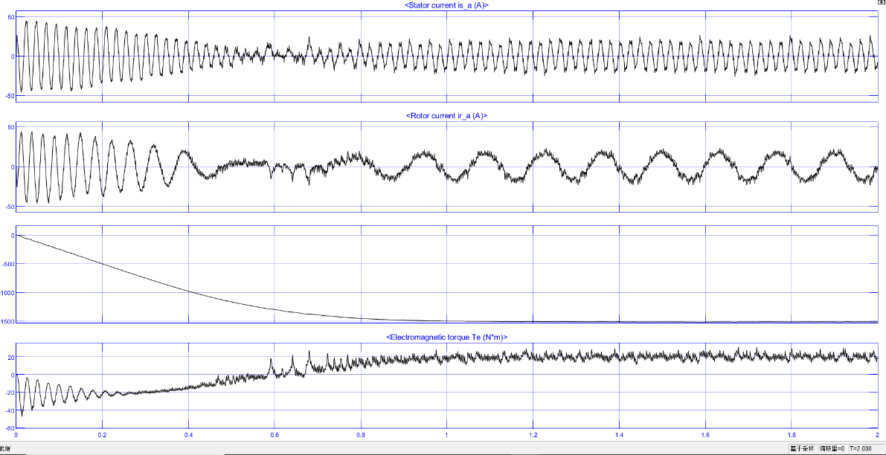

**3.3改变变频器三相输出电压的相序，实现电机的正转和反转**

按三相电源的相序为正向A、B、C接入电机，设定调制波频率为30Hz，输出端保持恒定的电压频率比，机械转矩为5*N·m*,电机转速为900*r/min*。电能从电网流向电机，即正向电动机运行状态。此时，转矩为正，转速为正，电机在第一象限运行，正转，电动机作电动运行，正组桥工作在整流状态。

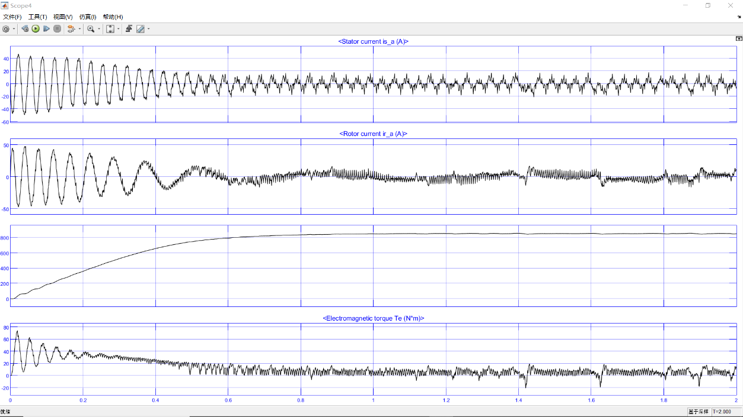

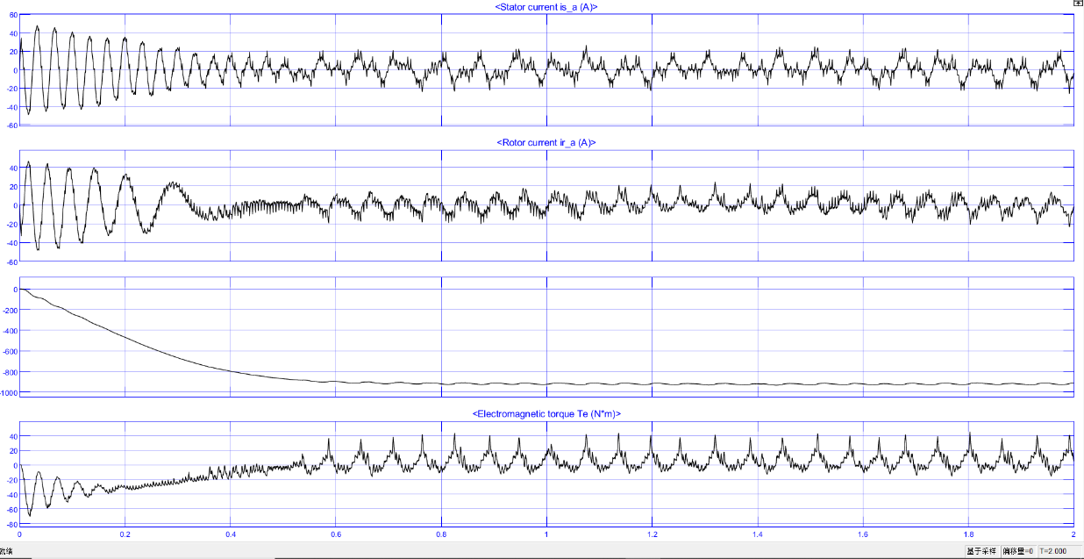改变三相电源的相序的接入，使相序变成B、A、C，设定调制波频率为30Hz，输出端保持恒定的电压频率比，机械转矩为-5*N·m*,电机转速为-900 *r/min*。电能从电网流向电机，即正向电动机运行状态。此时，转矩为负，转速为负，电机在第三象限运行，反转，电动机作电动运行，反组桥工作在整流状态。

1. **整流和逆变均为PWM控制的电压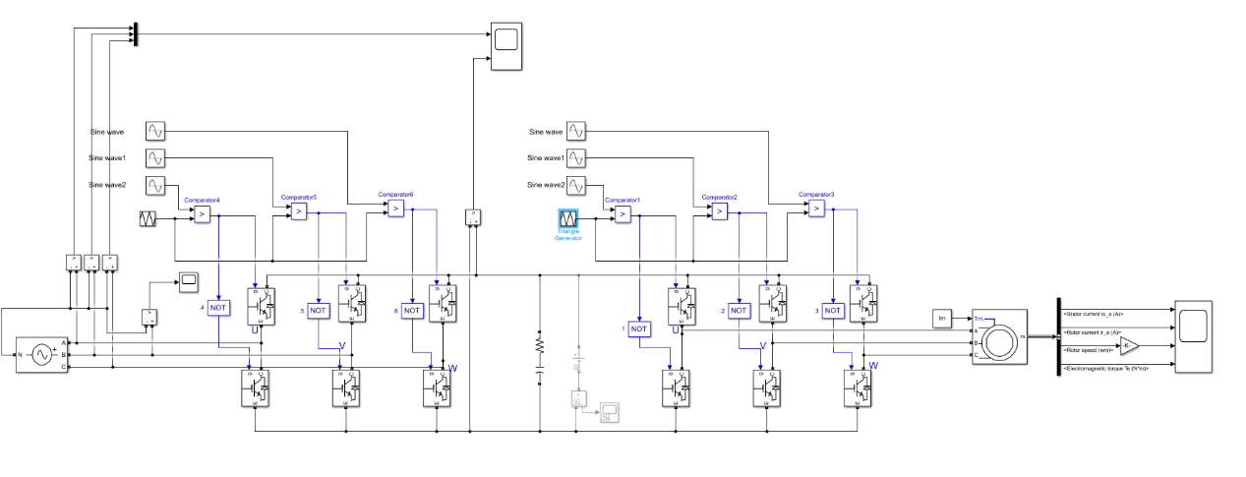型间接交流变流电路**

**3.1 电路图**

通过将原电路整流部分改造为PWM控制，即可实现整流和逆变均为PWM控制的电压型间接交流变流电路。由于电压源起屏蔽作用，会使结果与上题的相同，因此这里去掉电压源。

**3.2 仿真结果**

由于结果与上题相似，因此这里不再进一步分析，仅展示结果。

Tm=5 𝑁∙𝑚, a（调制度）=1, f=40Hz:

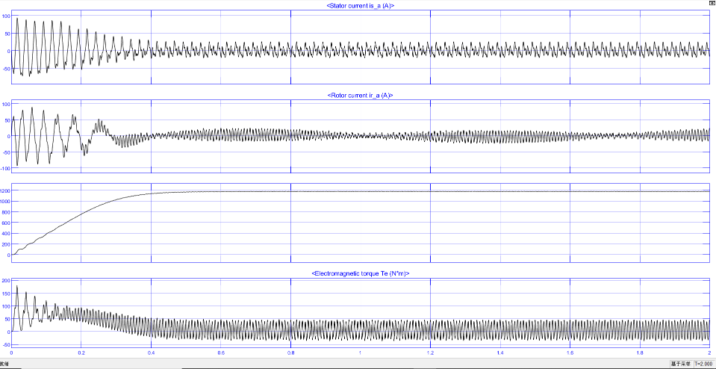

Tm=5 𝑁∙𝑚, a=1, f=30Hz:

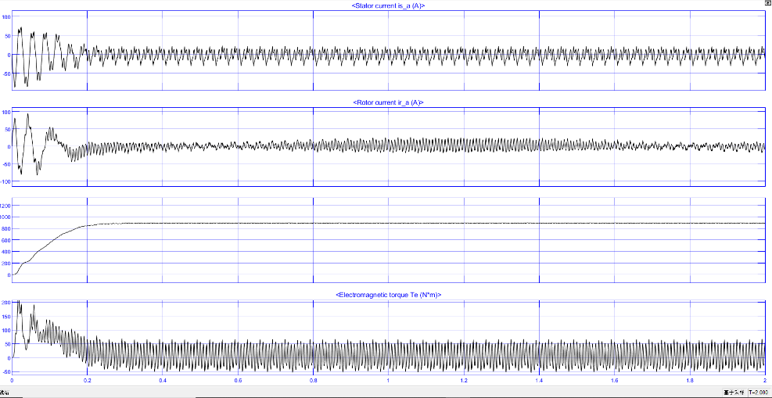

Tm=5 𝑁∙𝑚, a=1, f=20Hz:

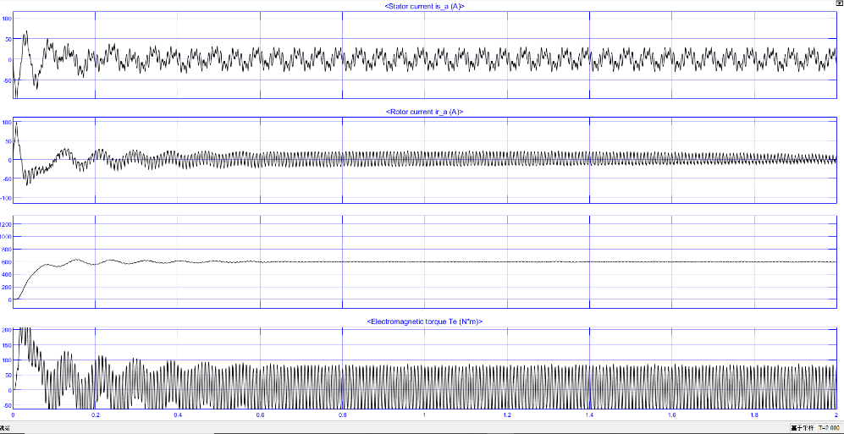

Tm=5 𝑁∙𝑚 , a=0.7, f=30Hz:

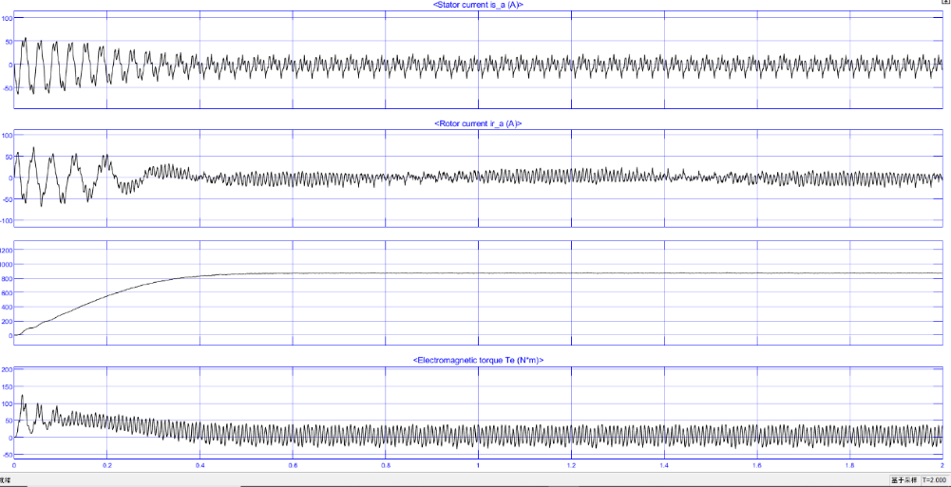

Tm=5 𝑁∙𝑚 , a=0.4, f=30Hz:

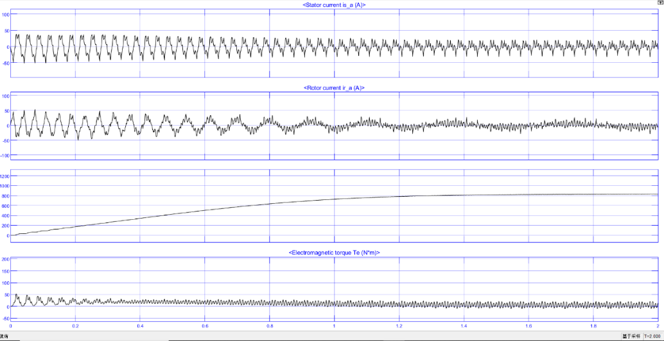

Tm=-20 𝑁∙𝑚 , a=1, f=47Hz:

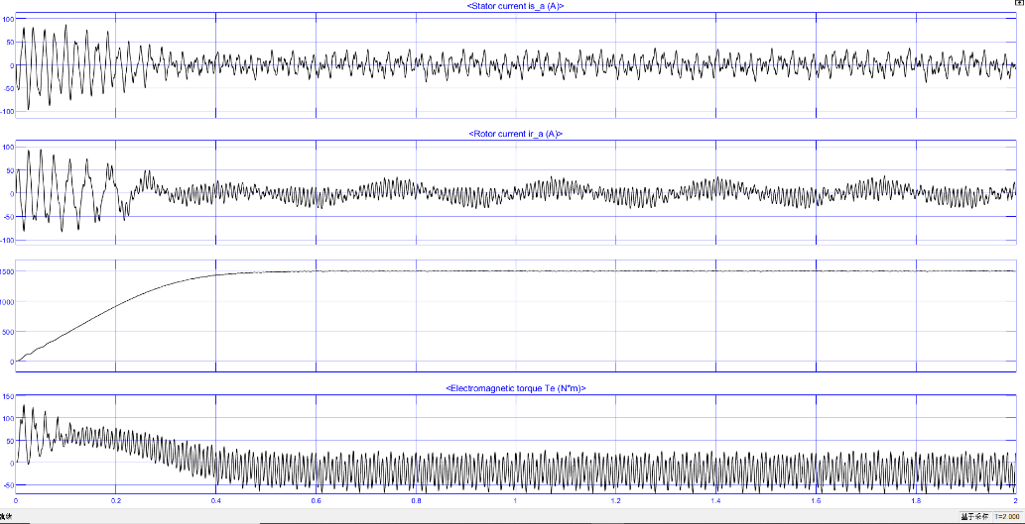

Tm=5 𝑁∙𝑚 , a=1, f=30Hz(BAC相序):

